**Entrega:** 9/10/2023

**Alumnes:** Francesco Oncins Spedo

Mariona Farré Tapias

Pau Alcázar Perdomo

**INTERNET:**

**P1- Qüestionari sessió 3 - DHCP**

Inclou també la configuració guardada del router (si la sessió ha comportat configurar el router).

No torneu a copiar la pregunta, doneu directament les respostes enumerant-les amb el mateix ordre que les preguntes.

Anomeneu el fitxer i entregueu-lo segons els format indicat al document Pla de Treball.

Raoneu mínimament les respostes.

Preguntes

Sobre el protocol DHCP

**1. Quina és l’adreça del servidor DHCP?** 1punt

Dins de la interfície de gestió web del router Mikrotik en l’apartat servei DHCP i dins de l’apartat de Networks podem trobar que l’adreça del servidor es la següent:

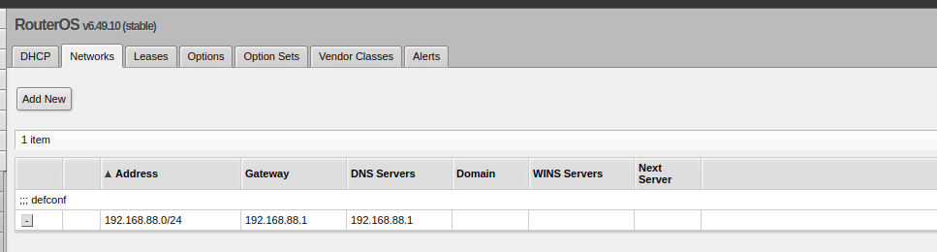

**2. Quins missatges s’intercanvien entre client i servidor i en quin ordre?** 0.5punts

QWireshark- (q5) -triar interface del router

Una vegada obert el Wireshark en el dispositiu de Linux, podem seleccionar la interfície del router per només veure els paquets i missatges que aquest rep:

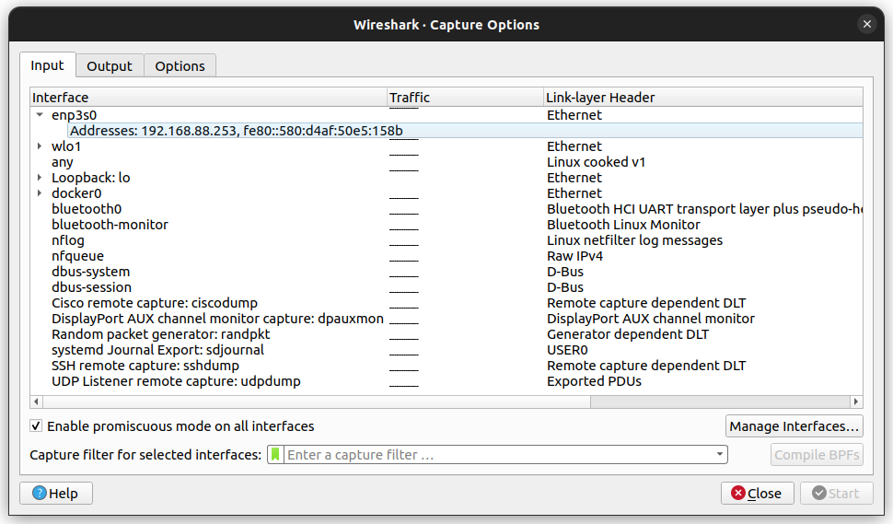

Una vegada obert i començant a capturar podem veure els diferents paquets que pot estar rebent o enviant el mateix router:

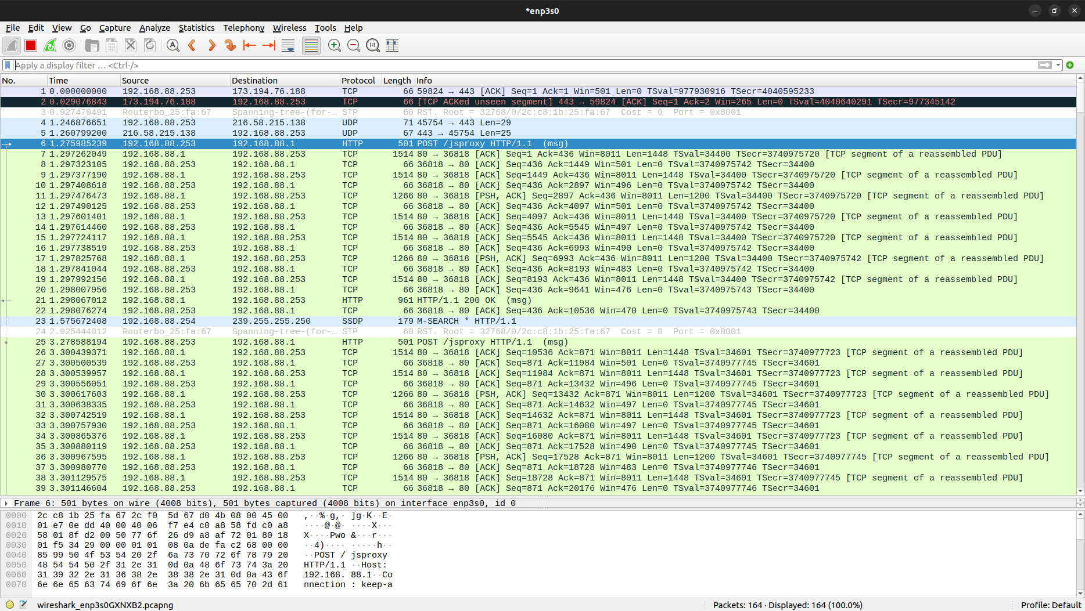

Si li posem el filtre “DHCP” només podrem veure els diferents paquets que formen part del protocol del servei DHCP:

Afegint aquest filtre podem veure els diferents paquets DHCP que s’intercanvien: DHCP Request i DHCP ACK, ja que està en el mateix servei DHCP.

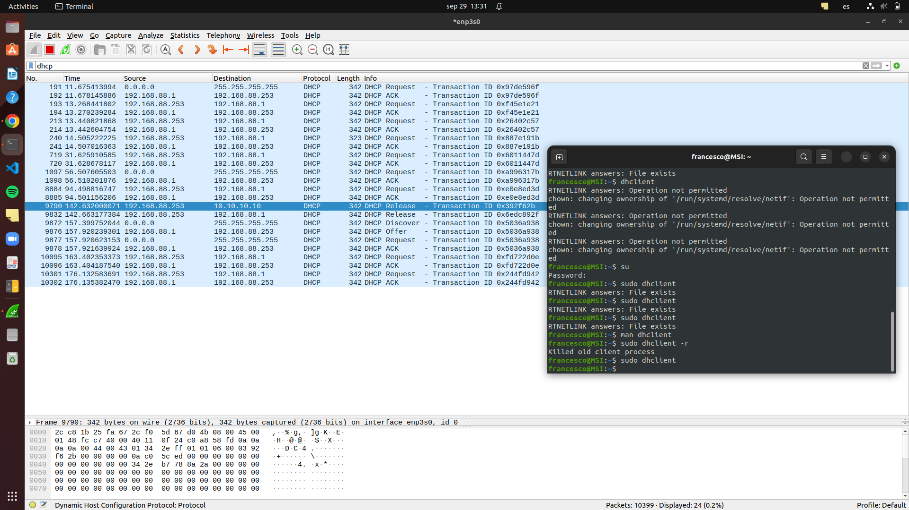

Però si des del mateix dispositiu Linux es fa un release del servidor DHCP (notifica en el servei DHCP que aquesta adreça IP para de ser client seu, s’allibera i es pot assignar a un altre dispositiu ), la seqüència paquets varia:

Des de la terminal del Dispositiu Linux es fa un release del servei DHCP, parant de ser client d’aquest, i a continuació intenta retornar al servei DHCP:



A l’hora des del Wireshark es pot observar que al fer el *Release*, li arriben varis missatges d’aquest tipus, després al voler retornar en el servei hi ha una seqüència de paquets anomenats DHCP Discover i DHCP Offer per poder tornar a ser client del mateix servei DHCP, una vegada el client s’ha pogut subscriure en el servei els paquets continuen com anteriorment:



**3. Quina és la finalitat de cada un d’aquests missatges? I del de Release?** 1punt

Descripció de tots els paquets del protocol DHCP:

* DHCP DISCOVER: un paquet enviat des d’un client DHCP quan està buscant una adreça IP i successivament un servei DHCP on ser client.
* DHCP OFFER: un paquet resposta del servei DHCP quan rep la solicitud d’un paquet discover d’un possible client, aquest respon donant una possible IP al client i altres paràmetres, aquest paquet pot ser oferir varies opcions de IP i configuració de la xarxa on el client pugui tirar.
* DHCP REQUEST: un paquet del client DHCP al rebre un paquet offer, aquest ja ha tirat una de les opcions i envia aquest paquet per notificar el servidor que accepta la proposta i comença a ser client seu.
* DHCP ACK: un paquet del servidor DHCP una vegada ha rebut el paquet request d’un client i respon amb un Acknowledgment confirmant el client que pot fer servir la IP donada.
* DHCP RELEASE: un paquet que s’envia si un client DHCP vol parar de ser-ho, fent que la IP que tenia assignada sigui alliberada i notificant en el servidor DHCP que aquesta IP està lliure i es pot fer servir en un altre dispositiu.

**4. Com vinculen client i servidor els missatges que s’intercanvien els uns amb els altres?** 0 punts (pel paràmetre transaction ID) última col. wireshark, el mateix per la seq. completa

Des del protocol del servei DHCP, hi ha un intercanvi de missatges i paquets per poder tenir o fer fora un client de la xarxa. Aquest procés es basa en:

1. Discover: un possible client DHCP envia un paquet discover en la xarxa, aquest missatge és una solicitud del client que busca un servei DHCP disponible.
2. Offer: una vegada un servidor DHCP rep un paquet discover, el servidor envia una resposta, un missatge offer que conté la informació de la IP i la xarxa pel possible client DHCP, aquest pot tenir varies configuracions de xarxa que el client pot escollir.
3. Request: una vegada el client DHCP rep el paquet de offer, tria una de les configuracions rebudes i l’envia com a resposta al mateix servidor.
4. Ack:Acknowledgment: finalment el servidor DHCP rep un paquet request, aquest comprova si la configuració rebuda és vàlida i envia un Ack al client per notificar que si ho és, confirma la adreça IP assignada pel client i el temps que la pot fer servir.
5. Release: és un missatge quan un client DHCP decideix parar de ser un client del servei, envia la seva informació IP per poder-la alliberar i notificar en el servidor que aquesta adreça a partir d’ara està lliure i pot ser assignada a un altre dispositiu.



**5. Per què alguns missatges porten com adreça d’origen la 0.0.0.0?** 1 punt 2 raons(el host encara no té @IP)

Quan un missatge té d’origen l’adreça 0.0.0.0 serveix per enviar un misatge mode broadcast per tota la xarxa local, ja que aquest no té una ip origen a especificar.

Els missatges de discover, request i release poden tenir aquesta adreça destí per indicar que son missatges de difusió per tota la xarxa per poder ser processats correctament en el protocol DHCP ja que tots els dispositius poden processar aquest missatge.



**6. Per què alguns missatges porten com adreça de destí la 255.255.255.255?** 0.75p els routers de DHCP han d’estar enterats

Quan un missatge té de destí l’adreça 255.255.255.255 serveix per enviar un misatge mode broadcast, per només la xarxa local, ja que aquest no té una ip destí a on arribar. **(malament, és pq ha d’arribar a totes).**

Amb aquesta utilització d'adreces ens podem assegurar que aquest missatge arriba a tots els dispositius de la xarxa local i limitar-se a només aquests ja que no pot sortir d’aquesta xarxa.



**7. Quins són els principals paràmetres de configuració que es reben per DHCP?** 0.75p

IP, IP router, … (falta lease time) hauríem de mirar el server

Els paràmetres de configuració que es reben per DHCP són els que els clients del servidor rebran, per tant els paràmetres rebuts seran els que estan en l’apartat IP, subapartat DHCP Client:

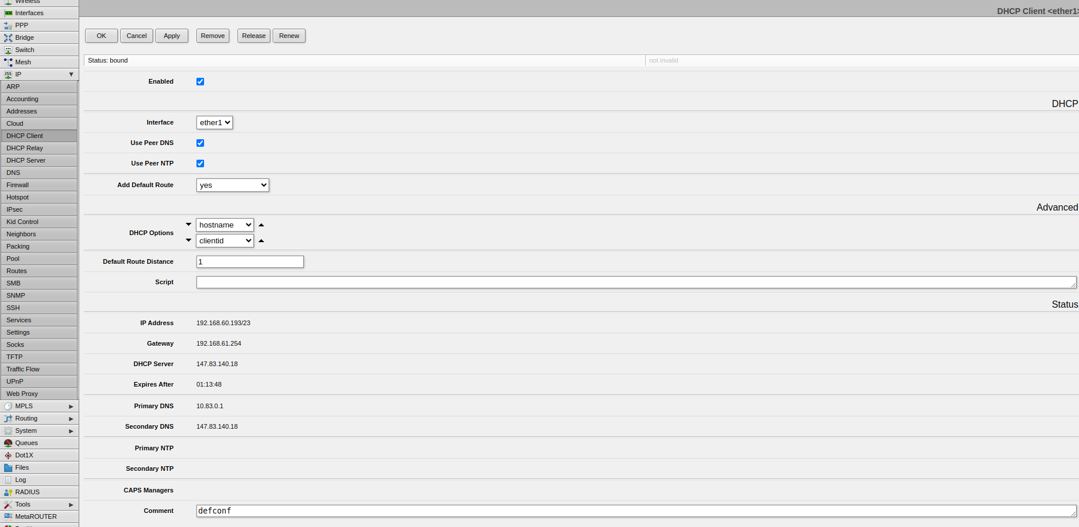

**8. La configuració que ens passa el servidor, és vàlida per sempre?** 0.5p renova abans de caducar - no valida la més nova, no canvia

La configuració que passa un servidor DHCP a un dels seus clients només serà vàlida si la seva configuració de la xarxa i l'adreça IP és correcte i si el temps llogat (lease time) continua sent vàlid, és una quantitat de temps especificat pel servidor per poder validar si les configuracions rebudes son les més noves i es poden anar actualitzant. Quan aquest temps es caduqui, el client necessitarà tornar a demanar una nova configuració**(renovació)** en el servidor per continuar ser un client vàlid d’aquest.

En la captura anterior està marcada com el temps “Expire After”.

**9. Com el servidor pot diferenciar un client d’un altre si encara no tenen una adreça IP assignada? D’on obté aquesta informació?**1p

Quan un servidor DHCP vol identificar els dispositius dels seus clients quan encara no tenen una adreça IP assignada, es centra en utilitzar l’adreça MAC del dispositiu per poder tenir una comunicació clara i precisa entre els dispositius.

El servidor obté l’adreça MAC del dispositiu a través del missatge Discover que el client envia al solicitar ser client del servidor DHCP.

Des de l’interfície del router podem entrar a les pàgines “IP”, a dins de “DHCP Server” i dins de l’apartat ”Leases” es poden veure una llista dels Clients que té actualment el servidor, en aquestes es pot veure l’adreça ip i la adreça MAC:

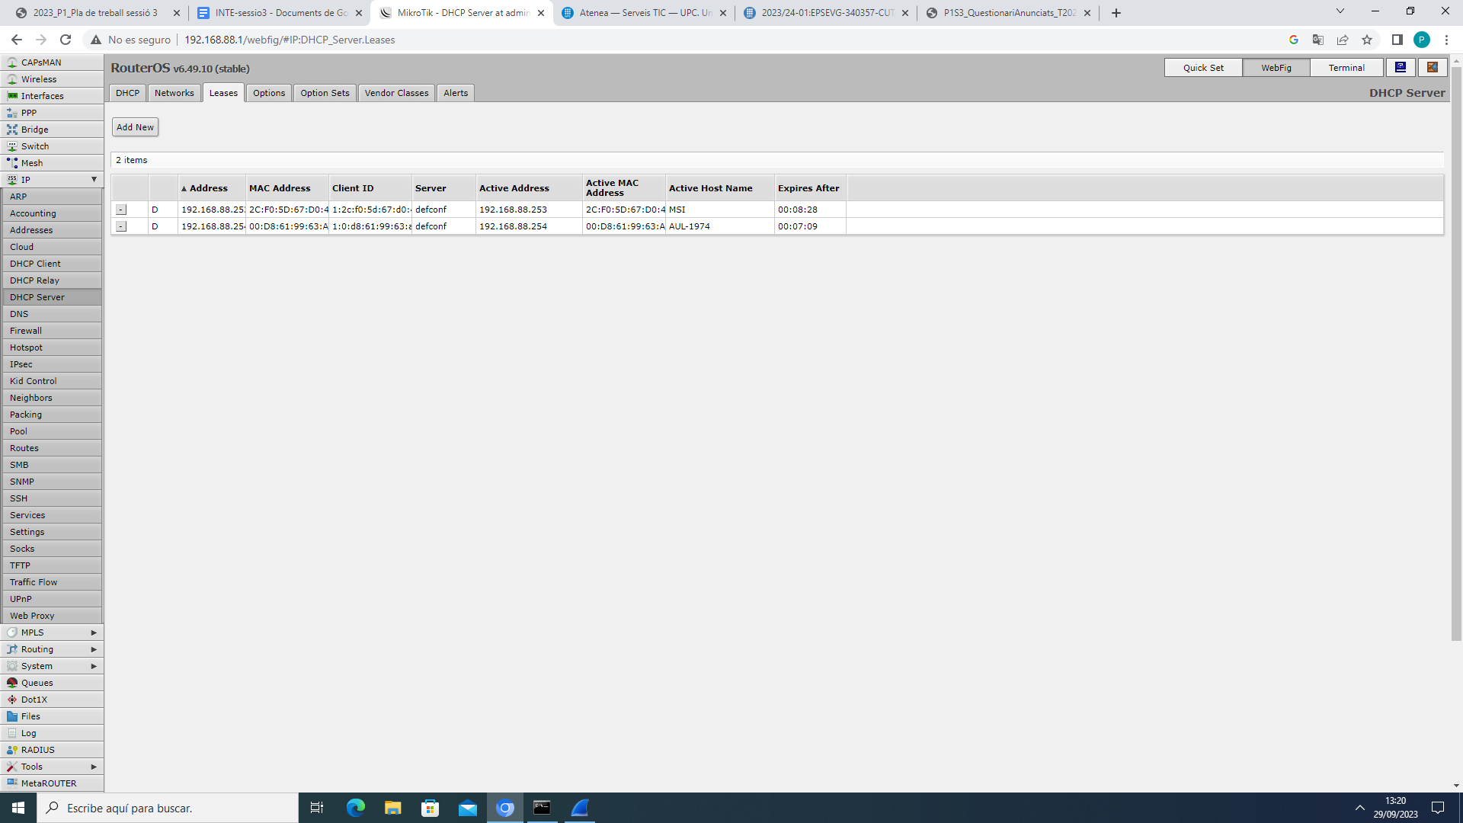



Sobre la configuració del servidor DHCP per defecte

**10. Quins paràmetres hi ha configurats al servidor DHCP?** 0p

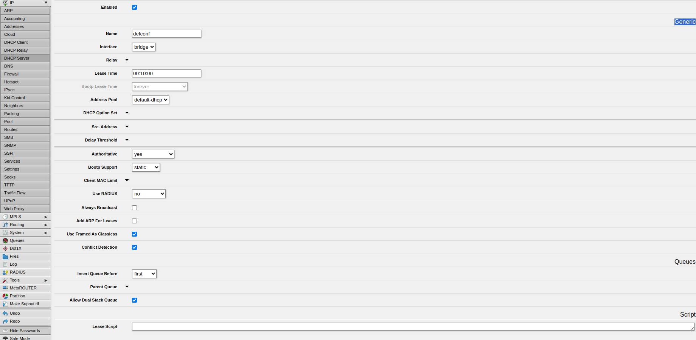

El servidor DHCP té la següent configuració:

* Estat: Activat
* ARP: Activat
* Comptabilitat: Desactivada
* Adreces:
  + Interval d'adreces: 192.168.1.100 - 192.168.1.200
  + Màscara de subred: 255.255.255.0
  + Puerta de pas: 192.168.1.1
  + Servidor DNS: 192.168.1.1
  + Servidor WINS: 192.168.1.1
* Nom: defconf
* Client DHCP:
  + Interfície: bridge
* DHCP Relay:
  + DHCP Server:
    - Adreça: 192.168.1.1
    - Port: 67
  + Relay:
    - Adreça: 192.168.1.1
    - Port: 67
* DNS Firewall: Desactivat
* Lease Time: 86400 segons (24 hores)
* Hotspot: Desactivat
* Bootp Lease Time: Per sempre
* IPsec: Desactivat
* Kid Control: Desactivat
* Address Pool:
  + Nom: default-dhcp
  + Adreces: 192.168.1.100 - 192.168.1.200
  + Màscara de subred: 255.255.255.0
  + Puerta de pas: 192.168.1.1
  + Servidor DNS: 192.168.1.1
  + Servidor WINS: 192.168.1.1
* Neighbors: Desactivat
* Packing: Desactivat
* DHCP Option Set:
  + Nom: default-dhcp
  + Opcions:
    - 1: Metòde de configuració del client DHCP (2)
    - 3: Màscara de subred (255.255.255.0)
    - 6: Adreça del servidor DNS (192.168.1.1)
    - 12: Adreça del servidor WINS (192.168.1.1)
* Src. Address: Desactivat
* Routes: Desactivat
* SMB: Desactivat
* Delay Threshold: 0 segons
* SNMP: Desactivat
* SSH: Desactivat
* Authoritative: Sí
* Services:
  + Bootp Support: Sí
  + static: Desactivat
  + Socks: Desactivat
  + Client MAC Limit: 0
  + TFTP: Desactivat
  + Traffic Flow: Desactivat
* Use RADIUS: No
* UPP: Desactivat
* Web Proxy: Desactivat
* Always Broadcast: No
* MPLS: Desactivat
* Add ARP For Leases: Sí
* Routing: Desactivat
* System:
  + Use Framed As Classless: No
* Queues: Desactivat
* Conflict Detection: Desactivat
* Files: Desactivat
* Log: Desactivat
* RADIUS: Desactivat
* Insert Queue Before: first
* Tools: Desactivat
* MetaROUTER: Desactivat
* Parent Queue: Desactivat
* Partition: Desactivat
* Allow Dual Stack Queue: No
* Make Supout.rif: Desactivat
* Undo: Desactivat
* Redo: Desactivat
* Lease Script: Desactivat
* Hide Passwords: No
* Sale Mode: Desactivat

**11. Quin és el rang d’adreces que té configurat el “pool”?** 0p (normalment de la 10 a la 254)

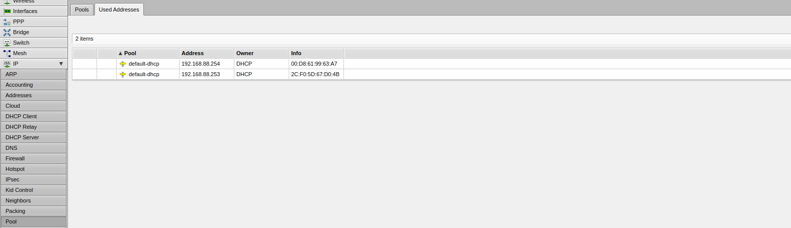

El rang d'adreces que té configurat el "pool" és de 192.168.1.100 a 192.168.1.110.

Sobre la configuració del nou servidor DHCP

**12. Si tot funciona correctament, s’arriba a esgotar mai la configuració en préstec? Per què?** 0p no, perquè es torna a renovar

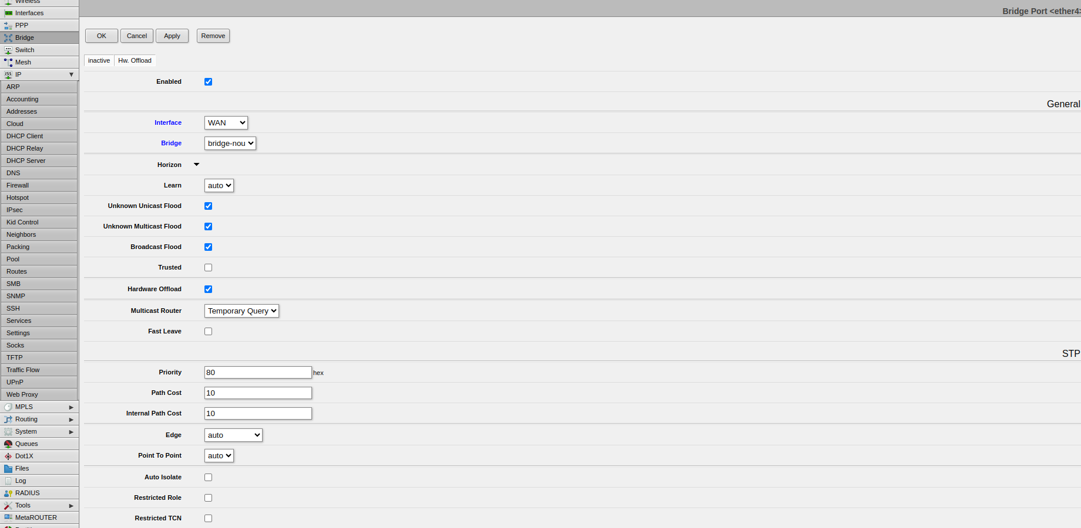

Que s’arribi a esgotar la configuració en préstec vol dir que el servidor ha atorgat totes les adreces IP disponibles en el seu "pool" d'adreces als clients i no té més adreces IP per assignar. Aquesta situació es pot produir en entorns de xarxa on hi ha més dispositius que necessiten adreces IP que adreces IP disponibles en el "pool" configurat al servidor DHCP.

Per tant que tot funcioni correctament no té res a veure amb el nombre de dispositius que vulguin connectarse.

**13. Cada quan renova el préstec un host?** 1p (a meitat de temps, 3 minuts)

De manera predeterminada, en un servidor DHCP, el temps de lloguer (lease time) està configurat a 10 minuts. Cada 10 minuts els clients DHCP han de renovar la seva connexió d'adreça IP amb el servidor DHCP. Aquest valor pot ser modificat a través de la configuració del servidor DHCP en el dispositiu MikroTik. Per canviar la freqüència amb la qual els clients han de renovar les seves adreces IP.

**14. Quina diferència hi ha entre l’intercanvi inicial de missatges entre client i servidor DHCP i els posteriors, quan el client està ja configurat?** 1p

L'intercanvi inicial de missatges entre client i servidor DHCP és necessari perquè el client pugui obtenir una configuració de xarxa de la mà del servidor. Aquesta configuració inclou una adreça IP, una màscara de subred, una porta de pas, un servidor DNS i, opcionalment, altres paràmetres.

Els intercanvis posteriors, quan el client ja està configurat, són necessaris per a la renovació i la prolongació de la concessió de l'adreça IP. La renovació té lloc quan l'adreça IP està a punt d'expirar, i la prolongació té lloc quan el client vol mantenir la configuració actual durant un període de temps més llarg.

La principal diferència entre l'intercanvi inicial i els posteriors és el tipus de missatges que s'intercanvien. L'intercanvi inicial inclou els següents missatges:

* **DHCP Discover:** El client envia aquest missatge per anunciar la seva presència a la xarxa.
* **DHCP Offer:** El servidor envia aquest missatge al client per oferir-li una configuració de xarxa.
* **DHCP Request:** El client envia aquest missatge al servidor per acceptar l'oferta.
* **DHCP Ack:** El servidor envia aquest missatge al client per confirmar l'acceptació de l'oferta.

Els intercanvis posteriors inclouen els següents missatges:

* **DHCP Request:** El client envia aquest missatge al servidor per renovar o prolongar la concessió de l'adreça IP.
* **DHCP Ack:** El servidor envia aquest missatge al client per confirmar la renovació o prolongació de la concessió.

**15. Raona si un servidor s’hauria de configurar per DHCP i si fos el cas si hauria de tenir una configuració estàtica (una reserva) o dinàmica.** 0p (un servidor ha de tenir @IP fixa)

Nosaltres configurariem un servidor per DHCP per diverses raons:

* Simplifica la Configuració: configurar els dispositius manualment amb adreces IP estàtiques pot ser laboriós i podem cometre errors, especialment en xarxes grans. Si usem DHCP simplifica aquest procés, ja que assigna dinàmicament adreces IP als dispositius.
* Permet una Gestió Eficient d'Adreces IP: la gestió de les adreces IP és centralitzada. Pot evitar la duplicació d'adreces i garantir l'ús eficient de l'espai d'adreces IP disponibles.
* Mobilitat: permet la connexió a la xarxa en diversos llocs sense necessitat de configuració manual.
* Escalabilitat: és molt més fàcil gestionar i ampliar una xarxa amb DHCP, sobretot quan s'afegeixen nous dispositius regularment.

Pel que fa a la configuració estàtica o dinàmica utilitzariem la config. estàtica si estem treballant amb dispositius crítics, i per tant, necessitem que tinguin sempre la mateixa adreça IP. Això garanteix que aquests dispositius rebin sempre la mateixa adreça IP assignada pel servidor DHCP basant-se en la seva adreça MAC.

També s’ha de tenir en compte que facilita el monitoratge.

En canvi per als dispositius clients com ordinadors portàtils, telèfons,… que es connecten i es desconnecten de la xarxa regularment, és preferible utilitzar la configuració dinàmica. Aquesta permet als dispositius obtenir automàticament una adreça IP.